Họ tên: Phạm Quý Gia Phúc
Lớp: 22DTHH3
Viết chương trình menu cho phép quản lý sách như sau:
1. Thêm 1 cuốn sách
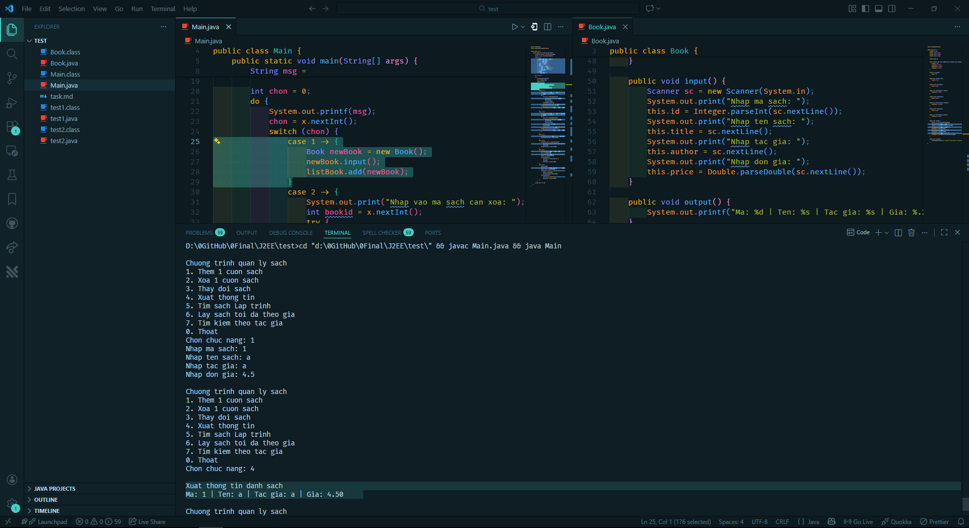
2. Xóa 1 cuốn sách
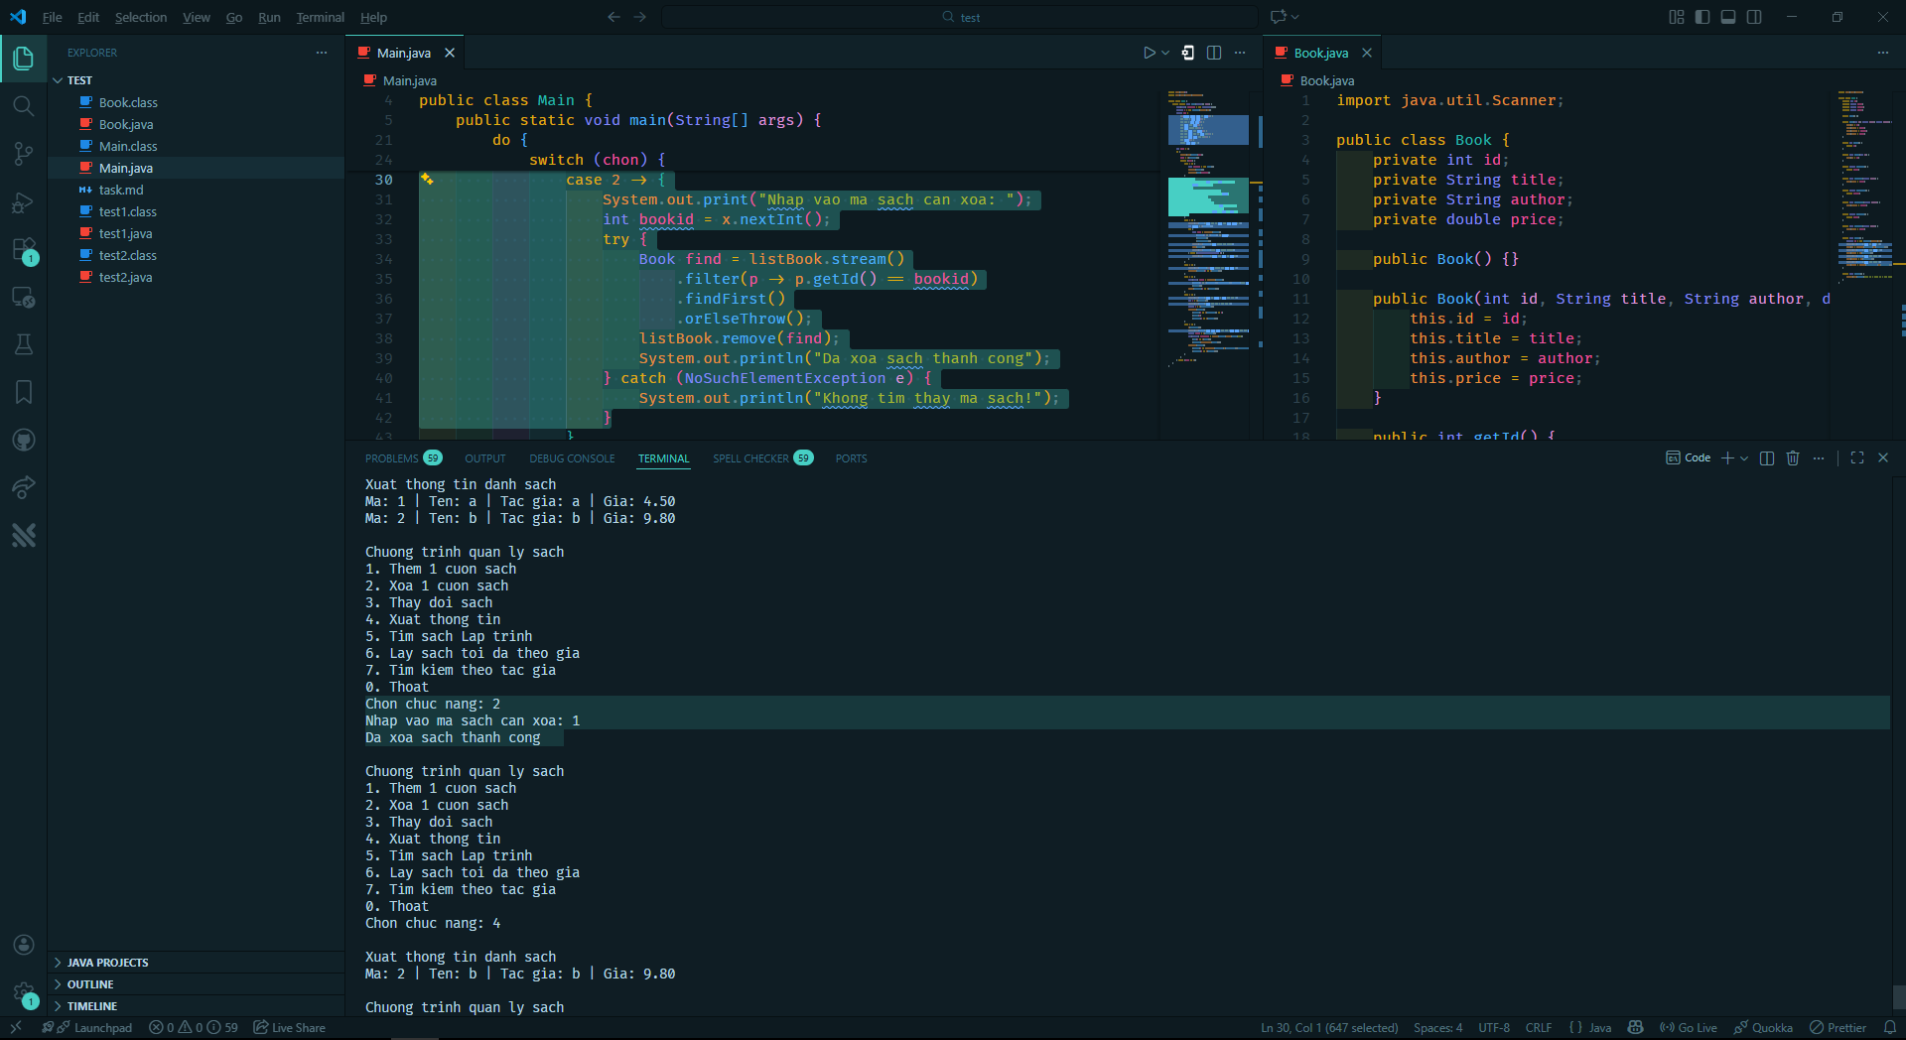

3. Thay đổi cuốn sách
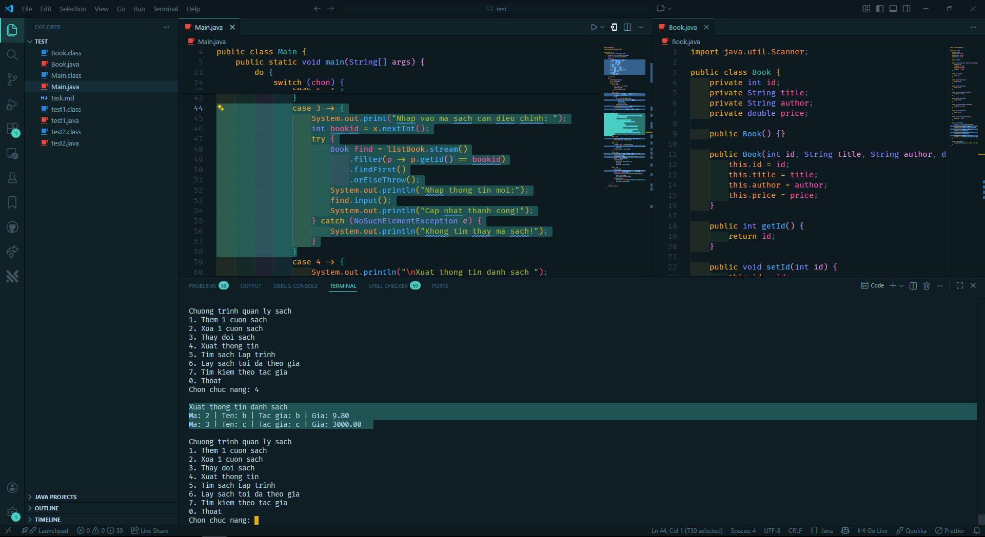
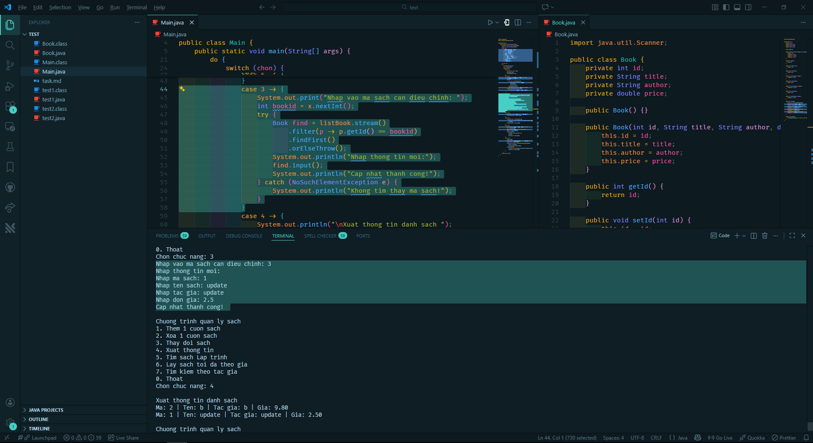

4. Xuất thông tin tất cả các cuốn sách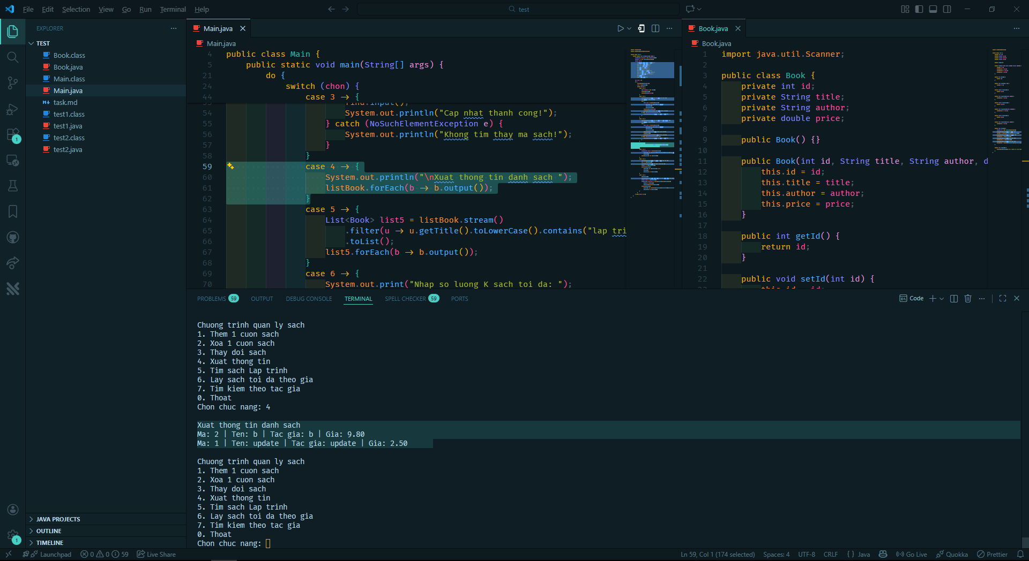
5. Tìm cuốn sách có tựa đề chứa chữ "Lập trình" và không phân biệt hoa thường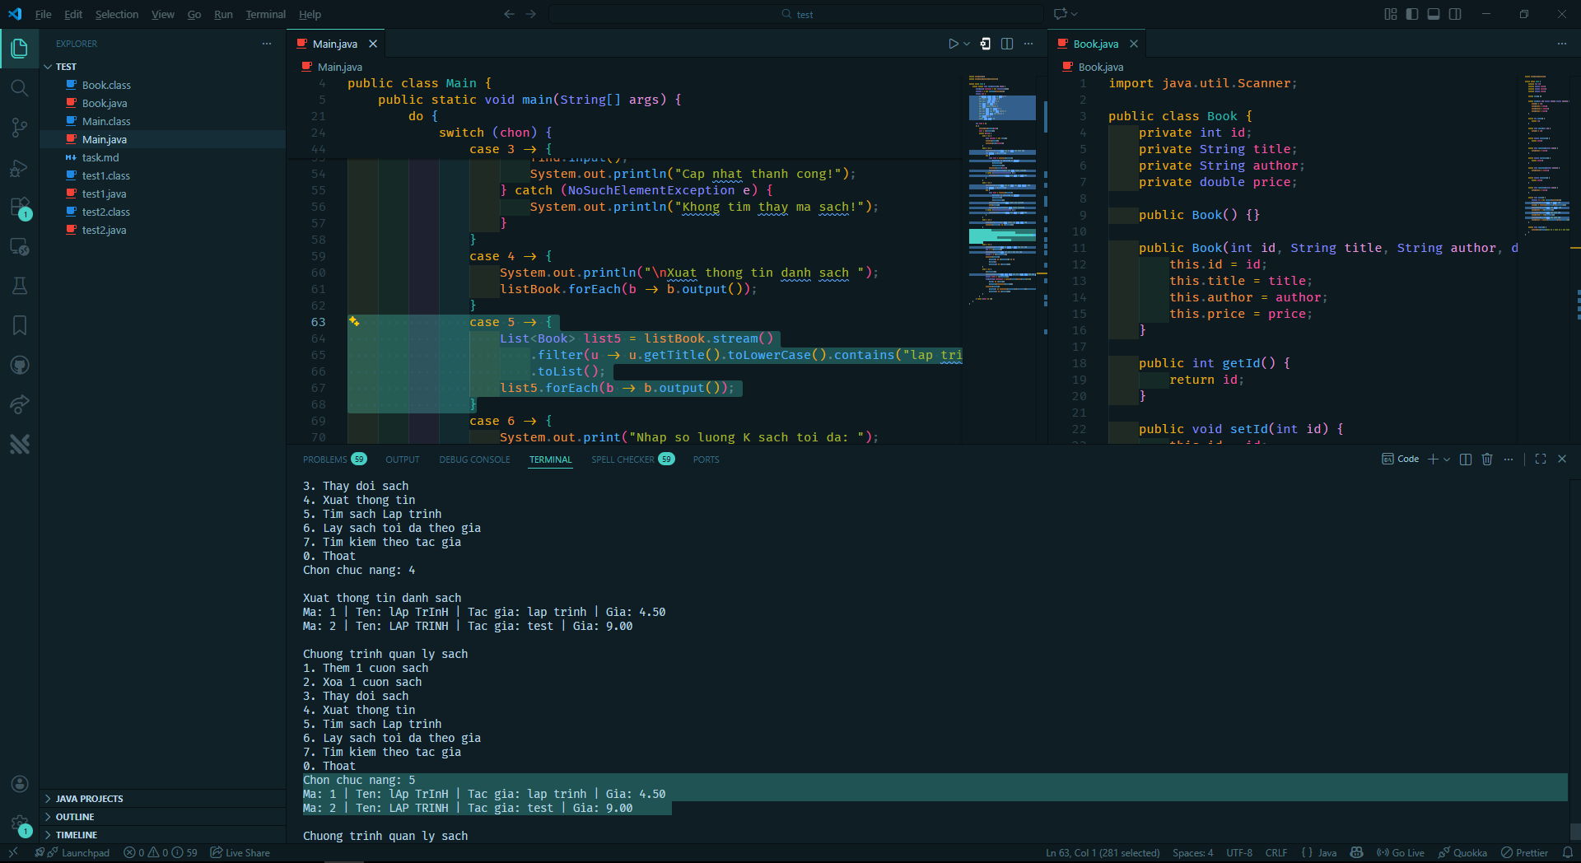
6. Lấy sách: Nhập vào 1 số K và giá sách P mong muốn tìm kiếm. Hãy lấy tối đa K cuốn sách đều thỏa mãn có giá sách <= P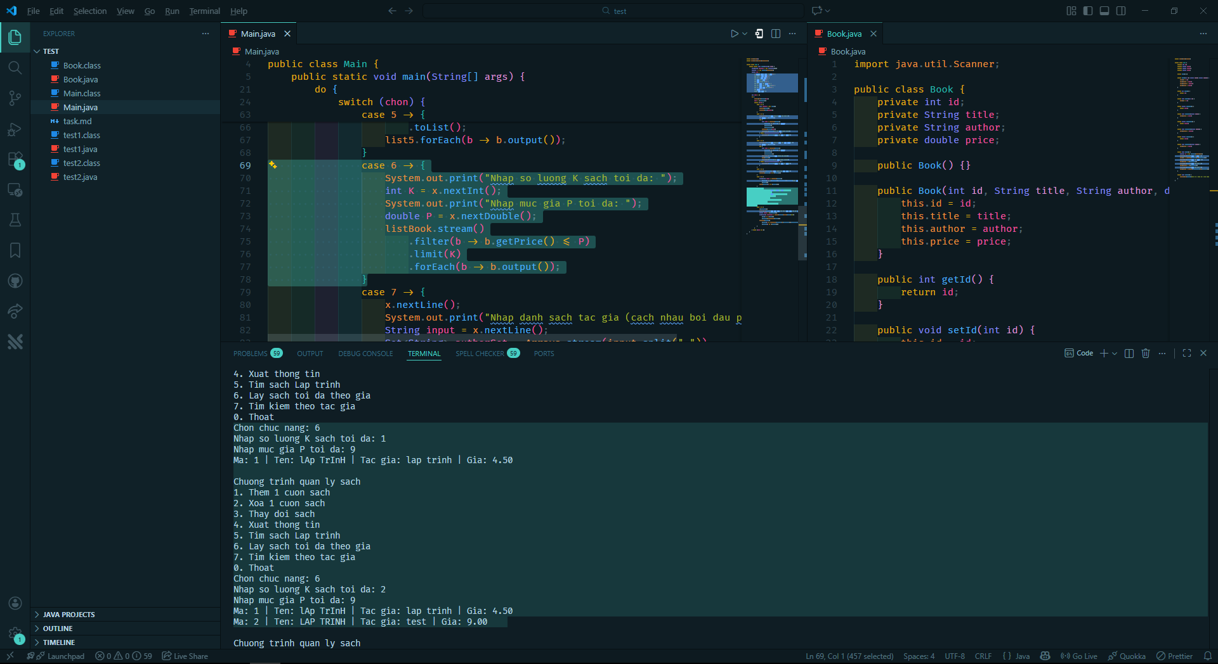
7. Nhập vào 1 danh sách các tác giả từ bàn phím. Hãy cho biết tất cả cuốn sách của những tác giả này? 